متوسطة محمود بن التونسي | اختبار الفصل الأول | التاريخ :6/12/2023
المستوى:1 متوسط | اختبار الفصل الأول | المدة :2 سا
يمنع استعمال الالة الحاسبة

التمرين الأول (3 نقط) :
- اليك العدد العشري 83.74
- اعط الكتابة الكسرية له ثم الكتابة التفكيكية له
- دون اجراء العملية احسب ما يلي :
- $9.92×100=… 432.97×0.001=…$

- $425÷1000=… 872.9÷0.01=…$

التمرين الثاني (3 نقط) :
- أراد خالد شراء الأدوية التي وصفها له الطبيب فقدم له الصيدلي اسعارها في هذا الجدول
نوع الدواء | الزكام | السعال | الحمى | فيتامين C
السعر (بالدينار) | 147.95 | 198.086 | 198.86 | 402
- رتب تصاعديا الاعداد التي تمثل اسعار الأدوية
- احسب رتبة مقدار مجموع سعر الأدوية التي اشتراها خالد

التمرين الثالث (3 نقط) :
- ارسم دائرة (T) مركزها O ونصف قطرها 2.5 cm .
- ارسم [AD] قطر هذه الدائرة وماذا يمثل AD ؟
- عين النقطة B من الدائرة (T) بحيث AB=3 cm .
- عين النقطة C من الدائرة (T) بحيث تكون القطعة [BC] قطر للدائرة (T) .
- ما نوع الرباعي ABDC ؟
- عين النقطة E تنتمي الى نصف المستقيم [BA) بحيث AE=4 cm
- اكمل بأحد الرموز : داخل أو خارج أو $∈أو ∉$ :
- E…[AB] ; C…(T) ; E…(T) ; O…(T).

التمرين الرابع (3 نقط) :
- على ورقة بيضاء وباستعمال الادوات الهندسية المناسبة انشئ مثيلا للشكلين :

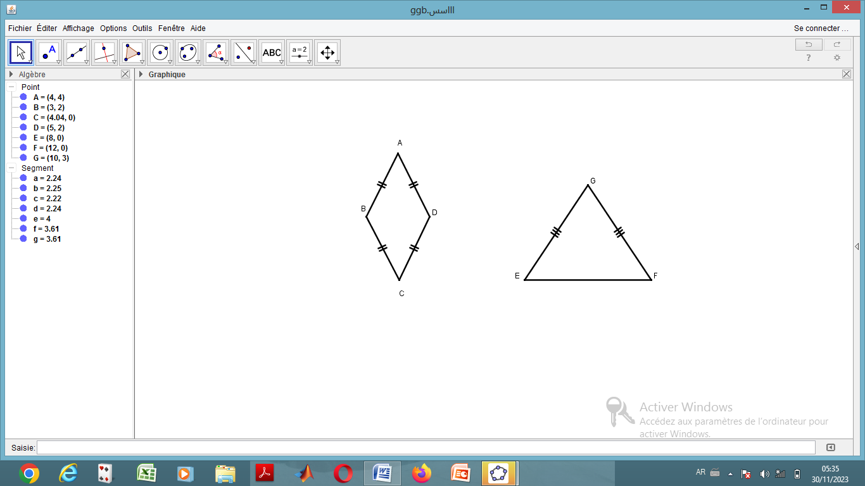
- ما نوع الرباعي ABCD و ما نوع المثلث EFG ؟
الوضعية الادماجية (8 نقط):
أراد الاب ان يهب لابنه أحمد و عمر قطعتي ارض متجاورتين (كما هو موضح في الشكل الموالي )
- احسب مساحة قطعة أحمد و مساحة قطعة عمر
- هل كان الأب عادلا في هيبته ؟ وضح ذلك؟
- يريد الأب تسييج كل القطعة , أحسب ثمن السياج اللازم لذلك اذا علمت أن سعر المتر الواحد من السياج هو 230 DA .
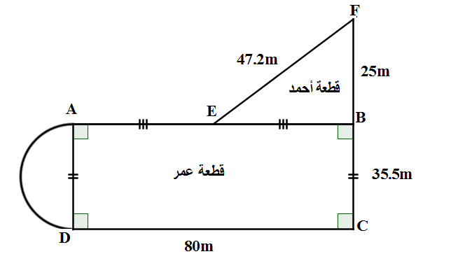
تنبيه:العمليات الحسابية تجرى أفقيا و عموديا

